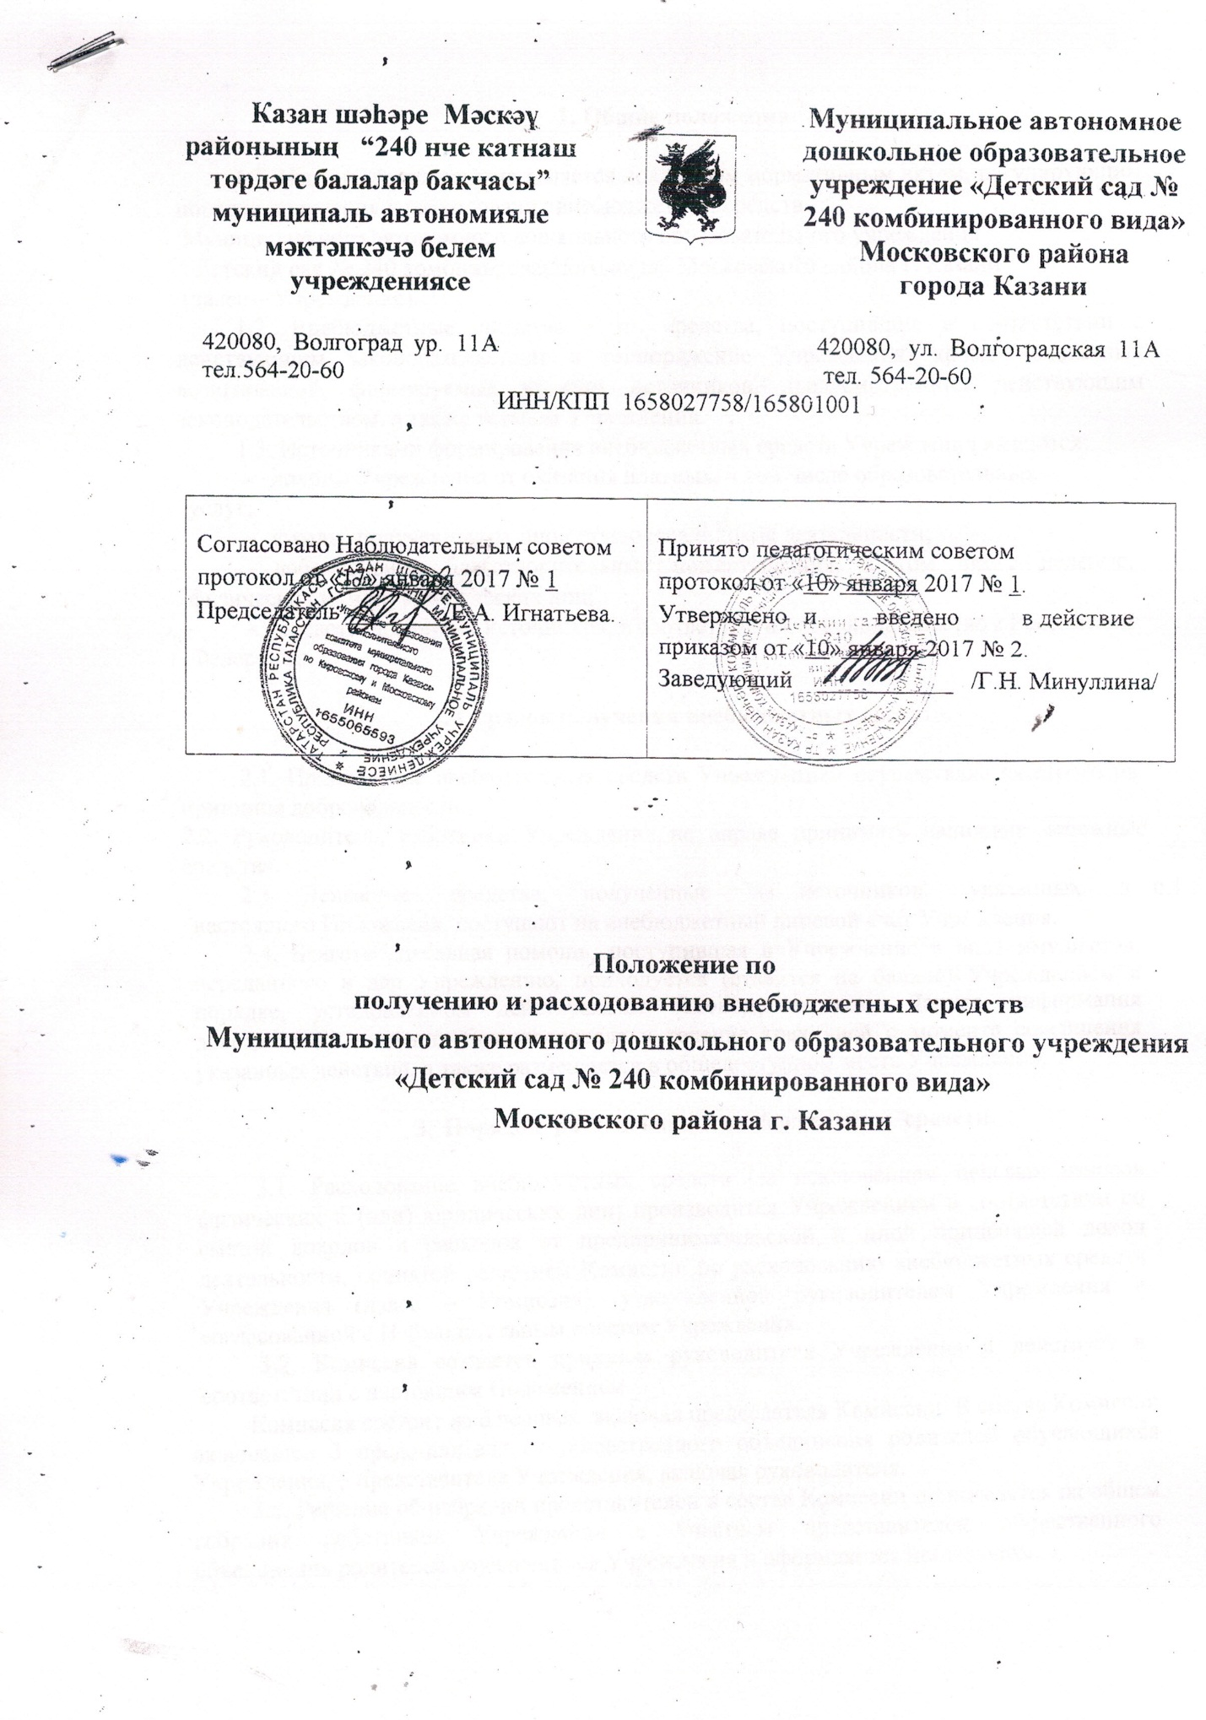

1. Общие положения.

1.1. Настоящее положение является локальным нормативным актом, регулирующим порядок получения и расходования внебюджетных средств
Муниципального автономного дошкольного образовательного учреждения
«Детский сад № 240 комбинированного вида» Московского района г. Казани
(далее – Учреждение).
1.2. Внебюджетные средства - это средства, поступившие в соответствии с действующим законодательством в распоряжение Учреждения, кроме бюджетных ассигнований, формируемые за счет источников, предусмотренных действующим законодательством, а также уставом Учреждения.
1.3. Источниками формирования внебюджетных средств Учреждения являются:
- доходы Учреждения от оказания платных, в том числе образовательных
услуг;
- доходы, полученные от иной приносящей доход деятельности;
- добровольные благотворительные пожертвования, в том числе целевые, физических и (или) юридических лиц;
- средства из других источников, в соответствии с законодательством Российской Федерации.

2. Порядок получения внебюджетных средств.

2.1. Привлечение внебюджетных средств Учреждением осуществляется строго на принципе добровольности.
2.2. Руководитель, работники Учреждения не вправе принимать наличные денежные средства.
2.3. Денежные средства, полученные из источников, указанных в п.1.3.
настоящего Положения, поступают на внебюджетный лицевой счет Учреждения.
2.4. Благотворительная помощь, поступившая в Учреждение в виде имущества, переданного в дар Учреждению, приходуется (ставится на баланс) Учреждением в порядке, установленном действующим законодательством. Данная информация доводится до сведения благотворителя в течение трех дней с момента совершения указанных действий, а также размещается в общедоступном месте Учреждения.

- Порядок расходования внебюджетных средств.

3.1. Расходование внебюджетных средств (за исключением целевых взносов физических и (или) юридических лиц) производится Учреждением в соответствии со сметой доходов и расходов от предпринимательской и иной приносящей доход деятельности, принятой решением Комиссии по расходованию внебюджетных средств Учреждения (далее – Комиссия), утвержденной руководителем Учреждения и согласованной с Наблюдательным советом Учреждения.
3.2. Комиссия создается приказом руководителя Учреждения и действует в соответствии с настоящим Положением.
Комиссия состоит из 6 человек, включая председателя Комиссии. В состав Комиссии включается 3 представителя от общественного объединения родителей обучающихся Учреждения, 3 представителя Учреждения, включая руководителя.
3.3. Решение об избрании представителей в состав Комиссии принимается на общем собрании работников Учреждения с участием представителей общественного объединения родителей обучающихся Учреждения и оформляется протоколом.

3.4. Комиссия избирает из своего состава председателя. Председателем избирается лицо, в отношении которого открыто проголосовало 2/3 членов Комиссии. Избрание председателя Комиссии оформляется решением Комиссии и подписывается всеми членами Комиссии.
3.5. Заседания комиссии проводятся не реже одного раза в год. В случае необходимости, председатель Комиссии вправе созвать внеочередное заседание.
Информация о времени и месте проведения заседания Комиссии размещается в общедоступном месте Учреждения не менее чем за 5 календарных дней до начала заседания Комиссии. Заседание Комиссии является открытым.
3.6. Заседание Комиссии считается правомочным, если на нем присутствует 2/3
членов Комиссии. Решение считается принятым, если за него проголосовали все члены Комиссии, присутствовавшие на заседании.
3.7. Комиссия разрабатывает и принимает смету доходов и расходов от предпринимательской и иной приносящей доход деятельности Учреждения.
3.8. Смета доходов и расходов от предпринимательской и иной приносящей доход деятельности Учреждения (далее - Смета) - это документ, определяющий планируемые объемы поступлений внебюджетных средств с указанием источников их образования и направлений использования этих средств.
Смета Учреждения утверждается на предстоящий финансовый год.
В расходную часть Сметы включаются:
а) расходы, связанные с оказанием услуг, проведением работ или другой приносящей доход деятельности Учреждения, не обеспеченной бюджетными ассигнованиями, на планируемый финансовый год (квартал), в том числе:
- расходы на заработную плату работников Учреждения, включая начисления на заработную плату (единый социальный налог);
- расходы на оснащение материально-технической базы Учреждения.
- расходы, связанные с возмещением части стоимости коммунальных услуг (при оказании платных услуг)
б) расходы, связанные с оплатой работ и услуг, оказываемых Учреждению третьими лицами;
в) расходы на поощрение работников и обучающихся Учреждения.
Расходы на заработную плату дополнительно регламентируется Положением о
премировании сотрудников Учреждения.
Сумма расходов в Смете не должна превышать планируемые суммы доходной части.
3.9. Доходы от платных, в том числе образовательных услуг распределяются следующим образом²:
- фонд оплаты труда (211) 60%
- начисления на фонд оплаты труда (213) 30,2% от ФОТ
Денежные средства, оставшиеся после оплаты труда работников и необходимых отчислений принимаются за 100% и расходуются на:
- услуги связи (221) 1 - 3%
- транспортные услуги (222) до 4%
- коммунальные услуги (223) до 10%
- услуги по содержанию имущества (225) до 25%
- прочие работы (226) до 15%
- прочие расходы (290) до 5%
- увеличение стоимости основных средств (310) до 30%
- увеличение стоимости материальных запасов (340) до 25%
3.10. После принятия Сметы Комиссия представляет ее на утверждение руководителю Учреждения, а после на рассмотрение и согласование Наблюдательного совета.

Наблюдательный совет рассматривает представленную Смету в следующих аспектах:
- законность получения внебюджетных средств;
- полнота и правильность расчета доходов по видам внебюджетных средств;
- обоснованность расходов.
3.11. Доходы, поступившие в течение финансового года (квартала) дополнительно к суммам, предусмотренным в Смете, могут быть использованы лишь после внесения соответствующих изменений в Смету в установленном настоящим Положением порядке.
3.12. В течение финансового года (квартала) в случае необходимости, по решению Комиссии, допускается перераспределение процентного соотношения расходов по направлениям использования внебюджетных средств.
3.13. Расходование внебюджетных средств осуществляются в пределах остатка денежных средств на внебюджетном счете в строгом соответствии с объемом и назначением, предусмотренными в Смете.
3.14. Остатки неиспользованных средств по состоянию на 31 декабря текущего года на внебюджетных счетах являются переходящими, с правом использования в следующем году.
3.15. Предложения по способу получения, целевому расходованию внебюджетных средств, а также по поставщикам и исполнителям могут быть представлены членами Комиссии, учредителем Учреждения, руководителем Учреждения, участниками образовательных отношений и представителями общественности.

